Государственное казенное учреждение Свердловской области
«Территориальный центр мониторинга и реагирования
на чрезвычайные ситуации в Свердловской области»

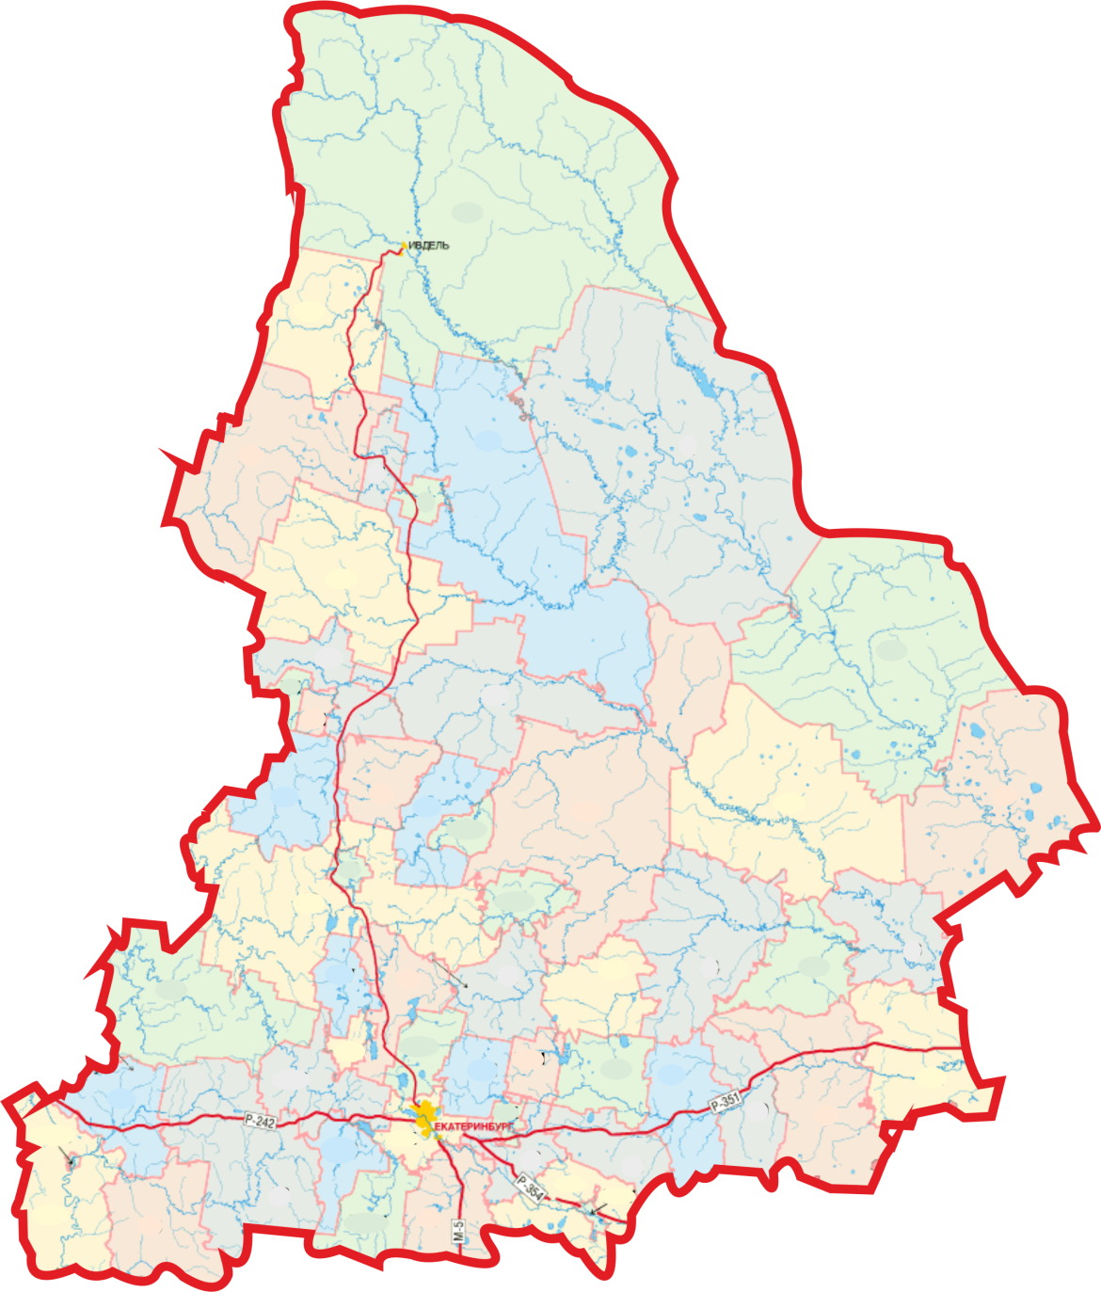
СРЕДНЕСРОЧНЫЙ ПРОГНОЗ
основных параметров
чрезвычайной обстановки
на территории Свердловской области
на май 2022 года
2016 года

Екатеринбург
2022 год

СОДЕРЖАНИЕ

1. | Мониторинг безопасности окружающей среды и диагностирование техногенной сферы за апрель 2022 года | 3
1.1 | Обзор природных явлений, лесопожарной, экологической и биологической обстановки | 3
1.2 | Обзор аварийных и других опасных происшествий техногенного характера | 10
2. | Анализ рисков возникновения чрезвычайных ситуаций на территории Свердловской области в мае | 14
3. | Прогноз чрезвычайных ситуаций природного и техногенного характера  на май 2022 года | 15
3.1 | Прогноз чрезвычайных ситуаций природного характера | 15
3.2 | Прогноз чрезвычайных ситуаций техногенного характера | 18
4. | Рекомендации по снижению рисков возникновения чрезвычайных ситуаций и смягчению их последствий | 18

1. Мониторинг безопасности окружающей среды и диагностирование
техногенной сферы за апрель 2022 года

В апреле 2022 года на территории Свердловской области чрезвычайные ситуации не зарегистрированы.
С начала 2022 года зарегистрированы 3 чрезвычайные ситуации:
2 техногенного характера – взрыв в здании производственного назначения в Режевском городском округе, погиб 1 человек, обрушение горной породы в шахте «Северопесчанская» городского округа Краснотурьинск, погиб 1 человек;
1 природного характера – биологическая опасность на территории городских округов Карпинск и Краснотурьинск, связанная с массовым заболеванием и угрозой заболевания свиней африканской чумой.
За аналогичный период 2021 года зарегистрированы 2 чрезвычайные ситуации: дорожно-транспортное происшествие в Нижнесергинском муниципальном районе Свердловской области, погибло 5 человек и дорожно-транспортное происшествие в городском округе Заречный, погибло 5 человек, в том числе 2 ребенка.

1.1 Обзор природных явлений, лесопожарной, экологической и биологической обстановки

Метеорологическая обстановка
Апрель 2022 года на территории Свердловской области был умеренно теплым с неравномерным распределением осадков. Средняя месячная температура воздуха составила +3°, +6°, на крайнем севере области +1°, +3°, что около и выше нормы на 1–2°. Самые низкие температуры воздуха отмечались в начале первой декады апреля на севере области: -16°, -19°. Теплее всего было 26–28 апреля, когда в южных районах днем воздух прогревался до 20–25°. На севере и крайнем юге области осадков выпало около и больше нормы (23–47 мм, 85–127% нормы, в горах до 59 мм, 150% нормы), на востоке меньше нормы (15–18 мм, 58–78% нормы).
В первой декаде апреля осадки выпадали в основном в виде мокрого снега, в остальной период – в виде дождя.
Были отправлены экстренные предупреждения:
об ожидаемом во второй половине дня 27 апреля и 28 апреля 2022 года местами в Свердловской области очень сильном ветре 25–27 м/с;
об ожидаемых ночью 29 апреля–1 мая 2022 года в Свердловской области заморозках в воздухе и на поверхности почвы 0°, -5°.

В апреле 2022 года на территории Свердловской области были зарегистрированы опасные и неблагоприятные погодные явления.

Опасные метеорологические явления (ОЯ):
Наименование явления | Дата | Наименование муниципального образования*  (характеристика явления)
Очень сильный ветер | 26 апреля | Талицкий ГО (25 м/с)
Очень сильный ветер | 28 апреля | Невьянский ГО (26 м/с)

Неблагоприятные метеорологические явления (НЯ):
Наименование явления | Дата | Наименование муниципального образования*  (характеристика явления)
Сильный ветер | 4 апреля | Гаринский ГО (15 м/с)
Сильный ветер | 5 апреля | МО город Ирбит, Камышловский ГО (19 м/с), МО «город Екатеринбург», ГО Карпинск, Сысертский ГО (18 м/с)
Сильный ветер | 6 апреля | Качканарский ГО (17 м/с), Артемовский ГО (16 м/с), ГО Карпинск (15 м/с)
Сильный ветер | 17 апреля | ГО Карпинск (15 м/с)
Сильный ветер | 22 апреля | Артемовский ГО, Камышловский ГО, Камышловский МР (17 м/с), Талицкий ГО, Гаринский ГО, Ивдельский ГО (15 м/с)
Сильный ветер | 26 апреля | Слободо-Туринский МР (20 м/с), МО город Алапаевск, Алапаевское МО (17 м/с), Камышловский ГО, Камышловский МР (16 м/с), ГО город Ирбит, Ирбитское МО, Нижнесергинский МР, Невьянский ГО, Тугулымский ГО (15 м/с)
Сильный ветер | 28 апреля | МО Алапаевское, МО город Алапаевск, Горноуральский ГО (19 м/с), Слободо-Туринский МР, Нижнесергинский МР, город Нижний Тагил (18 м/с), Бисертский ГО (17 м/с), МО «город Екатеринбург», Талицкий ГО, Камышловский ГО, Камышловский МР, ГО Красноуфимск, МО Красноуфимский округ, Сысертский ГО (16 м/с), Режевской ГО, ГО город Ирбит, Ирбитское МО, ГО Ревда, Шалинский ГО (15 м/с)
Сильный ветер | 29 апреля | Сысертский ГО (20 м/с), Невьянский ГО (19 м/с), Талицкий ГО (Бутка), МО «город Екатеринбург», Камышловский ГО, Тугулымский ГО, Слободо-Туринский МР (18 м/с), Кушвинский ГО (17 м/с), Горноуральский ГО, Режевской ГО, Нижнесергинский МР, ГО Ревда, Шалинский ГО (16 м/с), Артемовский ГО, Бисертский ГО, МО город Ирбит (15 м/с)
Сильный снег | 2 апреля | Сысертский ГО (14 мм/12 ч), Каменский ГО, Каменск-Уральский ГО (12 мм/12 ч), ГО Верхнее Дуброво (10 мм/12 ч), МО «город Екатеринбург», Нижнесергинский МР (9 мм/12 ч), Талицкий ГО, Камышловский ГО, Камышловский МР, Тугулымский ГО (6 м/12 ч)
Сильный снег | 3 апреля | МО «город Екатеринбург» (9 мм/12 ч), Каменский ГО, Каменск-Уральский ГО, ГО Красноуфимск, МО Красноуфимский округ, ГО Верхнее Дуброво (8 мм/12 ч), Нижнесергинский МР, ГО Ревда, Сысертский ГО (7 мм/12 ч), Бисертский ГО (6 мм/12 ч)
Сильный снег | 4 апреля | Ивдельский ГО, ГО Краснотурьинск (14 мм/12 ч), Североуральский ГО (13 мм/12 ч), ГО Пелым (11 мм/12 ч), Серовский ГО (10 мм/12 ч), ГО Карпинск (9 мм/12 ч), Качканарский ГО (6 мм/12 ч)
Изморозевые отложения | 2 апреля | Слободо-Туринский МР (диаметр 12 мм), Режевской ГО (диаметр 9 мм), Талицкий ГО (диаметр 7 мм)
Гололедные отложения | 3 апреля | Шалинский ГО (диаметр 1 мм)
Гололедные отложения | 4 апреля | Североуральский ГО (диаметр 3 мм), Шалинский ГО (диаметр 2 мм), Кушвинский ГО (диаметр 1 мм)
Гололедные отложения | 5 апреля | Североуральский ГО (диаметр 1 мм)
Сильный дождь | 15 апреля | ГО Карпинск (8 мм/12 ч), ГО Краснотурьинск (6 мм/12 ч)
* Принятые обозначения: муниципальное образование – МО, городской округ – ГО, муниципальный район – МР

Агрометеорологическая обстановка
Зимний период в Свердловской области завершился 31 марта–4 апреля 2022 года (в средние сроки, местами на неделю раньше) с переходом температуры воздуха через 0°. Началось таяние снега, которое ускорилось с установлением теплой погоды и переходом среднесуточной температуры воздуха через 5° (на 9–14 дней раньше обычного) 9–13 апреля. Снежный покров разрушился к середине месяца (в средние сроки), на крайнем севере Свердловской области снег сохранялся до 25 апреля. Началось оттаивание почвы, к 20–26 апреля на большей части территории почва оттаяла полностью, на крайнем севере сохраняется небольшая мерзлая прослойка по нижней границе промерзания. Преобладание сухой погоды с сильными ветрами способствовало активному иссушению верхнего слоя почвы и в последней пятидневке создались условия для обработки почвы, сева ранних яровых культур.
В апреле 2022 года были зарегистрированы опасные агрометеорологические явления:
Наименование явления | Дата | Наименование муниципального образования*  (характеристика явления)
Заморозки в воздухе и на поверхности почвы | 29–30 апреля | Ивдельский ГО, ГО Карпинск (-4°), ГО Пелым, Кушвинский ГО, Североуральский ГО, Краснотурьинский ГО, (-2°), Верхотурский ГО, Горноуральский ГО, Гаринский ГО, Качканарский ГО, город Нижний Тагил, Серовский ГО, Шалинский ГО (-1°)

Ледовая обстановка
В апреле 2022 года, в сроки значительно от средних многолетних не отличающиеся, произошло вскрытие большинства рек Свердловской области. Местами вода шла поверх льда, вскрытие сопровождалось образованием заторов.
С 14 апреля 2022 года произошло вскрытие рек Юрмач (Юрмыч) и Сосьва в районе поселка городского типа Сосьвы (в сроки, близкие к средним многолетним). Отдельные малые реки бассейна реки Ница очистились ото льда, на реке Бисерть начался ледоход.
С 19 апреля 2022 года вскрылись реки Ница, Тура ниже города Туринска, низовья рек Сосьва и Тавда.
С 20 апреля 2022 года очистились от льда участки реки Сосьва в среднем течении, реки Чусовая, реки Уфа.
С 21 апреля 2022 года вскрылась река Тавда в районе села Таборы, река Тура в нижнем течении, реки Ница и Сылва очистились ото льда.
С 22 апреля 2022 года вскрылась река Тура в районе села Санкино, река Мугай (приток реки Тагил) очистилась от льда.
С 27 апреля 2022 года вскрылись река Каква и в верхнем течении река Сосьва.
Лед местами таял на месте, в отдельных малых реках южных и центральных районов Свердловской области вода текла поверх льда. В реках Тавда и Таборы отмечался редкий ледоход.
По состоянию на 30 апреля 2022 года ледостав с полыньями сохранялся в верхнем течении реки Лозьвы.
По состоянию на 11 апреля 2022 года закрылись все действующие ледовые переправы.
Мероприятия по ослаблению льда
В апреле 2022 года продолжалась работа по защите мостов и иных инженерных сооружений, повреждение которых может повлиять на жизнедеятельность населения. Были проведены работы по ослаблению льда взрывным и механическим способом, которые 14 апреля были завершены.

Гидрологическая обстановка
С 11 апреля 2022 года на реках и водоемах Свердловской области были отмечены подъемы уровней воды: на 5–15 см в сутки на участках рек Тура, Исеть, Пышма, в реках бассейна Ницы и отдельных притоках реки Чусовая. В последующие дни подъемы уровней воды на участках рек Уфа, Пышма, рек бассейна Ницы составляли до 45–60 см в сутки, в реке Ница в районе города Ирбита – на 69 см в сутки.
В реке Тура ниже города Туринска уровни воды повышались на 19–32 см в сутки. Уровни воды в реках Уфа, Бисерть, повышались на 12–52 см в сутки.
В течение суток 15 апреля в реках Пышма и Ница уровни воды повышались на 42–85 см. Происходило подтопление пойменных участков отдельных притоков реки Чусовая.
В конце апреля интенсивные подъемы уровней воды отмечались в реке Сосьва до 37 см в сутки, в реке Лобва на 58 см в сутки.
В апреле 2022 года сформировались пики весеннего половодья в большинстве рек бассейнов Пышмы и Ницы, юго-запада Свердловской области, в притоках Туры. В отдельных реках горных районов высшие уровни воды оказались близки к норме. В большинстве рек в условиях недружной весны, недостаточного увлажнения почвы, дефицита осадков в виде дождя на многих бассейнах, максимальные уровни воды были ниже нормы на 0,7–2 м, в низовьях рек Тагил, Ница, Ирбит – ниже на 2,3–3,2 м. На отдельных участках рек пики половодья оказались около и ниже минимальных за период наблюдений.
В отдельных реках Свердловской области уровни воды, по сравнению с началом месяца, повысились на 100 см и более. В реках Тура, Ница в районе села Краснослободское уровни воды повысились на 244–284 см. Продолжают интенсивно повышаться уровни воды в реках Уфа, Тавда, Сосьва, Лобва. В остальных реках отмечались незначительные изменения уровней воды. Спад половодья продолжается в реках Исеть, Сылва, Пышма, Нейва. Уровень воды в реке Чусовая начал повышаться в связи с началом транзита воды на Екатеринбургский промузел с Нязепетровского водохранилища.

Информация об уровнях воды в реках Свердловской области
Река | Пункт | Уровень воды на  1 апреля | Уровень воды на  30 апреля | Динамика изменения за месяц | НЯ | ОЯ
Чусовая | Косой Брод | 107 | 122 | 15 | 270
Чусовая | Староуткинск | 156 | 260 | 104 | 430 | 550
Сылва | Шамары | 155 | 324 | 169
Вогулка | Шамары | 175 | 256 | 81
Уфа | Михайловск | 37 | 183 | 146
Уфа | Красноуфимск | -69 | 143 | 212 | 430 | 450
Бисерть | Гайны | 87 | 198 | 111 | 380
Исеть | Колюткино | 170 | 120 | -50
Тура | Санкино | 66 | 191 | 125 | 650
Тура | Туринск | -21 | 263 | 284 | 770 | 850
Тура | Туринская Слобода | 146 | 390 | 244 | 880
Тагил | Трошкова | 14 | 52 | 38 | 520
Мугай | Топоркова | 48 | 149 | 101
Ница | Ирбит | 76 | 233 | 157 | 640 | 740
Ница | Краснослободское | 217 | 471 | 254
Нейва | Черемшанка | 86 | 51 | -35
Нейва | Кировское | 195 | 185 | -10
Реж | Ключи | 127 | 147 | 20
Ирбит | Зайково | 94 | 106 | 12 | 570
Пышма | Талица | 100 | 175 | 75 | 760
Юрмыч | Пышма | 57 | 74 | 17
Тавда | Таборы | 182 | 388 | 206
Тавда | Тавда | 138 | 324 | 186 | 820 | 900
Лозьва | Першино | 78 | 77 | -1
Ивдель | Ивдель | 94 | 94 | 0 | 190
Сосьва | Денежкино | 130 | 170 | 40
Сосьва | Морозково | 265 | 440 | 175 | 750
Сосьва | Сосьва | 43 | 245 | 202 | 820
Сосьва | Гари | 105 | 304 | 199 | 880
Вагран | Североуральск | 79 | 184 | 105
Турья | Карпинск | 253 | 213 | -40
Сотрина | Сотрино | 105 | 255 | 150
Лобва | Лобва | 29 | 191 | 162 | 300
Каква | Башеневка | 153 | 209 | 56

Паводковая обстановка
В апреле 2022 года на территории Свердловской области были затоплены 3 низководных моста и 1 мост разобран на период весеннего половодья, было временно ограничено автотранспортное сообщение с 12 населенными пунктами (530 домов, 1233 человека, в том числе 204 ребенка).
Для обеспечения жизнедеятельности в населенных пунктах на период весеннего половодья созданы запасы необходимых продуктов питания, медикаментов, работает постоянная телефонная связь.
Талицкий городской округ, село Яр
С 5 апреля 2022 года на период весеннего половодья разобран мост через реку Пышма у села Яр, временно ограничено автотранспортное сообщение с деревней Заречная (18 домов, 24 человека) и деревней Заселина (5 домов, 6 человек). С 21 апреля была организована работа лодочной переправы.
Махнёвское муниципальное образование, поселок городского типа Махнёво
С 14 апреля 2022 года был затоплен низководный мост в поселке городского типа Махнёво, который 19 апреля освободился от паводковых вод. Временно ограничено автотранспортное сообщение с 7 населенными пунктами (452 дома, 1103 человека, в том числе 197 детей): с левобережьем п.г.т. Махнёво (324 дома, 870 человек, в том числе 169 детей), поселком Хабарчиха (56 домов, 112 человек, в том числе 6 детей), деревней Подкина (3 дома, 4 человека), деревней Кокшарова (31 дом, 59 человек, в том числе 16 детей), деревней Трошкова (16 домов, 26 человек, в том числе 3 ребенка), деревней Перевалова (20 домов, 27 человек, в том числе 3 ребенка), деревней Шмакова (2 дома, 5 человек).
Для сообщения с данными населенными пунктами используется вантовый подвесной пешеходный мост через реку Тагил в районе п.г.т. Махнёво, регулярное железнодорожное сообщение в районе станции Ерзовка.
Байкаловский муниципальный район Свердловской области, село Елань
С 15 апреля 2022 года в связи с повышением уровня воды в реке Ница был затоплен низководный мост у села Елань, который 27 апреля освободился от паводковых вод. Временно ограничено автотранспортное сообщение с деревней Яр (15 домов, 19 человек, детей нет). С 21 апреля была организована работа лодочной переправы.
С 17 апреля 2022 года был затоплен низководный мост у села Городище, который 27 апреля освободился от паводковых вод. Временно ограничено автотранспортное сообщение с 2 населенными пунктами: деревней Боровикова (21 дом, 42 человека, в том числе 4 ребенка), деревней Красный Бор (19 домов, 39 человек, в том числе 3 ребенка). С 22 апреля была организована паромная переправа.
Автотранспортное сообщение будет восстановлено после ремонта и освидетельствования мостов.

Лесопожарная обстановка
В апреле 2022 года было зарегистрировано 80 природных пожаров на площади 1303,67 га.
Всего с начала пожароопасного периода 2022 года на территории области возникло 127 природных пожаров на площади 1766,27 га, из них:
на землях лесного фонда – 108 пожаров на площади 1685,0 га;
на землях населенных пунктов – 15 пожаров на площади 31,27 га;
на землях иных категорий – 4 пожара на площади 50 га.
В том числе в день обнаружения было потушено 80 природных пожаров, в первые сутки был потушен 101 природный пожар, эффективность тушения составила 83,5%.
За аналогичный период 2021 года на территории Свердловской области было зарегистрировано 124 природных пожара на площади 1400,8 га.
С 30 апреля 2022 года на территории Свердловской области постановлением Правительства Свердловской области от 28.04.2022 № 307-ПП действует особый противопожарный режим.

Экологическая обстановка
За анализируемый период в области случаев высокого и экстремально высокого загрязнения атмосферного воздуха (включая радиоактивное) отмечено не было.
С 20.00 часов 8 апреля до 20.00 часов 16 апреля 2022 года на территории Свердловской области действовали метеорологические условия, неблагоприятные для рассеивания вредных примесей в атмосферном воздухе (далее – НМУ). Были объявлены НМУ первой степени опасности.
В районах расположения автоматических станций контроля за загрязнением атмосферного воздуха превышения предельно допустимых концентраций загрязняющих веществ не зарегистрировано.
Мощность дозы излучения в зонах влияния особо радиационных и ядерно опасных объектов и на пунктах наблюдений, расположенных на территории Свердловской области и муниципального образования «город Екатеринбург», не превышала установленных уровней.

Сейсмологическая обстановка и экзогенные геологические процессы
За анализируемый период на территории Свердловской области сейсмологических событий зарегистрировано не было.
Экзогенные геологические процессы на территории области по всем типам находились на уровне среднемноголетних значений.

Биологическая обстановка
Эпидемиологическая обстановка
В анализируемый период специалистами Управления Роспотребнадзора по Свердловской области проводились профилактические мероприятия по предотвращению распространения коронавирусной инфекции COVID-19.
Указом Губернатора Свердловской области от 18.03.2020 № 100-УГ «О введении на территории Свердловской области режима повышенной готовности и принятии дополнительных мер по защите населения от новой коронавирусной инфекции (2019-nCoV)» на территории региона был введен режим повышенной готовности.
За анализируемый период (с 1 по 30 апреля 2022 года) количество зарегистрированных случаев заражения COVID-19 составило 13 996. Все заболевшие получали необходимую медицинскую помощь. Были выписаны как выздоровевшие 77 893 пациента, ранее заразившиеся COVID-19. С диагнозом COVID-19 скончались 137 пациентов.
По состоянию на 30 апреля 2022 года общее количество зарегистрированных случаев заражения COVID-19 составило 439 958. Были выписаны как выздоровевшие 426 329 пациентов, ранее заразившиеся COVID-19. С диагнозом COVID-19 скончалось 10 717 пациентов.
Специалистами Управления Роспотребнадзора по Свердловской области ведется мониторинг за новыми штаммами коронавируса. Материал для определения вариантов вируса отбирается у заболевших COVID-19, прибывших из-за рубежа, в клинически тяжелых случаях, а также у лиц, имеющих устойчивость к лечению.
Ситуация находится на постоянном контроле Управления Роспотребнадзора по Свердловской области, а также всех заинтересованных Министерств и ведомств региона.
В анализируемый период на территории Свердловской области начался сезон клещевой активности.
По состоянию на 30 апреля 2022 года в регионе зарегистрировано 437 пострадавших от присасывания клещей (за аналогичный период 2021 года было зарегистрировано 2057 случаев), среди детей в возрасте до 17 лет зарегистрировано 119 случаев присасывания клещей.
Случаи присасывания клещей зарегистрированы в 45 муниципальных образованиях Свердловской области. Наибольшее количество пострадавших среди жителей муниципального образования «город Екатеринбург» – 143 человека.
По состоянию на 30 апреля 2022 года на территории Свердловской области не зарегистрировано случаев заболевания населения клещевыми инфекциями.
Управление Роспотребнадзора по Свердловской области напоминает жителям региона, что самой надежной защитой от клещевого вирусного энцефалита является вакцинация.
По состоянию на 30 апреля 2022 года за счет различных источников финансирования в 2022 году проведено 34 019 вакцинаций и 85 563 ревакцинации.
В 2022 году в Свердловской области запланировано проведение акарицидных обработок на территории 10 100 га. По состоянию на 30 апреля 2022 года из-за погодных условий акарицидные обработки пока не проводились.
На территории Свердловской области продолжался сезон заболеваемости острыми респираторными вирусными инфекциями (далее – ОРВИ).
За анализируемый период в регионе было зарегистрировано 109 895 случаев заболевания ОРВИ.
Максимальный уровень заболеваемости наблюдался среди детей до 6 лет.
Превышение среднеобластного показателя в 1,5 раза и более было зарегистрировано на территориях городского округа ЗАТО Свободный Свердловской области, городского округа ЗАТО Уральский Свердловской области, Городского округа Верхняя Тура, городских округов Богданович, Дегтярск, Пелым, Сухой Лог, Белоярского, Полевского и Туринского городских округов.
В муниципальном образовании «город Екатеринбург» в анализируемый период было зарегистрировано 49 914 случаев заболевания ОРВИ.
На территории Свердловской области за анализируемый период по предварительным диагнозам было зарегистрировано 2433 случая внебольничных пневмоний.
Превышение среднеобластного показателя в 1,5 раза и более было зарегистрировано на территориях Арамильского городского округа Свердловской области, Городского округа Верхняя Тура, городского округа ЗАТО Свободный Свердловской области, городских округов Богданович, Верхнее Дуброво, Верхотурский, Верх-Нейвинский, Красноуральск, Нижняя Салда, Первоуральск, Среднеуральск, Качканарского городского округа Свердловской области, Артемовского, Асбестовского, Ачитского, Бисертского, Волчанского, Горноуральского, Каменского, Нижнетуринского, Новолялинского, Полевского, Режевского, Североуральского, Сысертского, Тавдинского городских округов, Таборинского муниципального района Свердловской области.
В муниципальном образовании «город Екатеринбург» в анализируемый период по предварительным диагнозам было зарегистрировано 1167 случаев внебольничных пневмоний.
В анализируемый период на территории Свердловской области был зарегистрирован случай групповой заболеваемости острой кишечной инфекции (далее – ОКИ).
Белоярский городской округ
С 22 по 26 апреля 2022 года во время проведения учебно-тренировочных сборов, организованных Главным Управлением МЧС России по Свердловской области в детском лагере «Дружба», было зарегистрировано 19 случаев заболеваний ОКИ норовирусной этиологии среди детей. Всего с симптомами, не исключающими ОКИ, было выявлено 40 детей.
В ходе эпидемиологического расследования специалистами Управления Роспотребнадзора по Свердловской области были отобраны пробы воды, готовой продукции, обследован персонал и заболевшие дети (от заболевших были выделены РНК-норовирусов 1 типа). При проведении обследования столовой были обнаружены нарушения технологии приготовления пищи, условия хранения и транспортировки продукции. Кроме того, разработанное меню не соответствовало требованиям санитарного законодательства. По результатам проверки был составлен протокол о временном приостановлении работы столовой.
Сложившаяся ситуация находилась на контроле специалистов Управления Роспотребнадзора по Свердловской области.
Обстановка по остальным инфекционным заболеваниям на территории Свердловской области в анализируемый период оставалась стабильной.

Эпизоотическая обстановка
В апреле 2022 года в неблагополучных по заболеваемости животных районах региона специалистами Департамента ветеринарии Свердловской области (далее – Департамент ветеринарии) осуществлялся полный комплекс специальных противоэпизоотических и ветеринарно-санитарных мероприятий.
На контроле у специалистов находилась ситуация по заболеванию африканской чумой свиней (далее – АЧС) на территориях городских округов Карпинск и Краснотурьинск, а также на территории Белоярского городского округа, где распоряжениями Губернатора Свердловской области были введены ограничительные мероприятия (карантин).
В связи с выполнением комплекса мероприятий, направленных на ликвидацию и предотвращение распространения возбудителя АЧС на территориях эпизоотических очагов в городских округах Карпинск и Краснотурьинск, в соответствии с распоряжением Губернатора Свердловской области от 08.04.2022 № 73-РГ ограничительные мероприятия (карантин) были отменены досрочно.
На территории Белоярского городского округа в соответствии с распоряжением Губернатора Свердловской области от 01.04.2022 г. № 68-РГ ограничительные мероприятия (карантин) установлены на срок до 29 июня 2022 года.
Ситуация по заболеванию АЧС на территории региона находится на постоянном контроле специалистов Департамента ветеринарии.
По состоянию на 30 апреля 2022 года новых очагов заболевания АЧС на территории Свердловской области выявлено не было.
Эпизоотическая обстановка по остальным инфекционным заболеваниям животных на территории Свердловской области оставалась стабильной.

1.2 Обзор аварийных и других опасных происшествий техногенного характера

Дорожно-транспортная обстановка
За апрель 2022 года в Свердловской области по оперативным данным были зарегистрированы дорожно-транспортные происшествия (далее – ДТП):
Период (год) | Количество ДТП | Погибло (чел.) | Пострадало (чел.)
2022 | 129 | 21 | 135
2021 | 170 | 16 | 204
Динамика изменения | -24,1% | +31,3% | -33,8%

За анализируемый период были зарегистрированы ДТП с тяжелыми последствиями:
Белоярский городской округ, 9-й км автодороги Белоярский–Некрасова
2 апреля 2022 года произошло столкновение грузового автомобиля «Камаз» и легкового автомобиля «Хендай Солярис». В результате ДТП погибло 3 человека.
Камышловский муниципальный район Свердловской области, 2-й км автодороги «Западный подъезд» к городу Камышлову
3 апреля 2022 года произошло лобовое столкновение 2 легковых автомашин. В результате ДТП погибло 2 человека и 2 пострадавших госпитализированы в центральную районную больницу города Камышлова.
муниципальное образование «город Екатеринбург»
12 апреля 2022 года произошло столкновение легкового и грузового автомобиля на улице Шефской. В результате ДТП погибло 2 человека.

Обстановка на железнодорожном транспорте
Серовский городской округ, железнодорожная станция Филькино
23 апреля 2022 года от старшего дорожного диспетчера Свердловской железной дороги поступила информация, что при маневрировании грузового состава произошел сход 2 железнодорожных тележек, груженных лесом. Были повреждены маневровые железнодорожные пути, задержки в движении поездов и пострадавших не было.

Обстановка на воздушном транспорте
За анализируемый период аварийных посадок авиалайнеров не зарегистрировано.

Техногенные пожары
За апрель 2022 года в Свердловской области по оперативным данным было зарегистрировано:
Период (год) | Количество пожаров | Погибло (чел.) | Травмировано (чел.)
2022 | 1129 | 22 | 39
2021 | 1437 | 17 | 33
Динамика изменения | -21,4% | +29,4% | +18,2%

Пожары, в ходе тушения которых были обнаружены погибшими 2 и более человек:
Махнёвское муниципальное образование, поселок городского типа Махнёво
17 апреля 2022 года в ходе тушения пожара в частном доме были обнаружены тела 2 погибших. Площадь пожара составила 128 кв. метров.
Артемовский городской округ, село Покровское
18 апреля 2022 года в ходе тушения пожара в частном доме на площади 100 кв. метров были обнаружены тела 2 погибших.
городской округ Заречный, село Мезенское
30 апреля 2022 года произошел пожар в частном жилом доме на площади 100 кв. метров. В результате пожара погибло 3 человека, в том числе 2 ребенка (2016 и 2019 г.р.) и пострадало 5 человек, в том числе 3 ребенка (2012, 2019 и 2021 г.р.). Пострадавшие с травмами различной степени тяжести были госпитализированы в медсанчасть № 32 города Заречный.

Количество пожаров по управленческим округам:
Горнозаводской управленческий округ – 304;
Восточный управленческий округ – 215;
Южный управленческий округ – 190;
муниципальное образование «город Екатеринбург» – 171;
Северный управленческий округ – 144;
Западный управленческий округ – 105.

Наибольшее количество пожаров было зарегистрировано:
муниципальное образование «город Екатеринбург» – 171 пожар;
город Нижний Тагил – 134 пожара;
Горноуральский городской округ – 48 пожаров;
Артемовский городской округ – 48 пожаров;
Кушвинский городской округ – 39 пожаров;
городской округ Первоуральск – 37 пожаров;
Невьянский городской округ – 35 пожаров;
Каменский городской округ – 30 пожаров;
Серовский городской округ – 30 пожаров.

Обзор аварийности на системах жизнеобеспечения населения Свердловской области
За апрель 2022 года на территории Свердловской области зарегистрировано 64 нарушения на системах жилищно-коммунального хозяйства (далее – ЖКХ), из них: 37 нарушений на системе электроснабжения, 25 нарушений на водопроводной сети, 1 нарушение на системе теплоснабжения, 1 нарушение на системе газоснабжения.
За аналогичный период прошлого года произошло 69 нарушений на системах ЖКХ (уменьшение на 7,2%).
Основные причины аварийных ситуаций на системах ЖКХ:
износ основных фондов ЖКХ, в первую очередь теплотрасс и водопроводных сетей;
выход из строя глубинных насосов в скважинах;
неудовлетворительное техническое состояние трансформаторных подстанций и электрических сетей.

Взрывы, разрушения в зданиях (сооружениях) жилого, административного и социального назначения
городской округ Верхняя Пышма, город Верхняя Пышма
4 апреля 2022 года произошел хлопок газовоздушной смеси без последующего горения в квартире на 5-м этаже многоквартирного дома. Из жилого дома самостоятельно эвакуировалось 35 человек, в том числе 5 детей. В результате было повреждено 3 оконных блока в 2 комнатах и дверные проемы внутри квартиры. Несущие конструкции и внутренние перегородки не пострадали. Пострадал 1 человек (ожоги головы), госпитализация не требовалась, бригадой скорой медицинской помощи была оказана медицинская помощь на месте. Взрывных устройств не обнаружено, жильцы вернулись в свои квартиры.
муниципальное образование «город Екатеринбург», город Екатеринбург
15 апреля 2022 года произошел хлопок без последующего горения в квартире на 5-м этаже 9-этажного негазифицированного жилого дома. По предварительной информации хлопок произошел во время сушки пороха. В результате пострадал хозяин квартиры, с ожогами 1-2 степени госпитализирован в городскую клиническую больницу № 40. Эвакуация не проводилась.
город Нижний Тагил
24 апреля 2022 года произошел хлопок бытового газа с последующим возгоранием на площади 1 кв. метр, в квартире на 5-м этаже 5-этажного многоквартирного жилого дома. В результате были повреждены входные двери 4 квартир, остекление 2 окон подъезда, выбиты окна в квартире. Пострадал 1 человек, с 25% ожогов тела 2-й степени госпитализирована в Демидовскую городскую больницу города Нижний Тагил. Было эвакуировано 12 человек, в том числе 3 ребенка. Несущие конструкции дома не пострадали, расселение не требовалось.

Происшествия на воде
В апреле 2022 года Государственной инспекцией по маломерным судам (далее – ГИМС) взята на учет гибель на воде 2 человек (Новоуральский городской округ Свердловской области, пруд Верх-Нейвинский; Слободо-Туринский муниципальный район Свердловской области, река Липка).
С начала 2022 года на водоемах Свердловской области погибло 3 человека.
За аналогичный период 2021 года на водоемах области погиб 1 человек.

Террористические акты, диверсии в городах и районах области не зарегистрированы.
За анализируемый период поступили сообщения о минировании:
в городе Екатеринбурге – зданий школ, лицеев, колледжей, гимназий, ВУЗов, детских садов, офисов Газпромбанка, зданий сети магазинов «Магнит», торговых центров, зданий областного и районных судов, завода «Уралкабель», зданий Уральского дизель-моторного завода, Уральского турбинного завода, машиностроительного завода имени М.И. Калинина, Уральского завода транспортного машиностроения, Генеральной прокуратуры, судебных участков мировых судей Орджоникидзевского, Кировского и Железнодорожного районов, Северного и Южного автовокзалов, 3 самолетов Уральских и Российских авиалиний, здания центра образования «Творчество», автоцентра «УралАвтоХаус», 2 многоквартирных домов, Свердловского областного клинического госпиталя для ветеранов войн, Свердловской областной клинической психиатрической больницы, психиатрической больницы № 6, Главного управления Министерства внутренних дел России по Свердловской области, Свердловской областной больницы №2, центральной городской больницы № 24, городской клинической больницы № 40, корпуса №100 КБ «Новатор», территории завода № 9, здания Главпочтампта, мясокомбината «Сибагро»;
здания городской больницы в городе Ревде, здания конструкторского бюро в городе Каменск-Уральске, зданий филиалов Уральского федерального университета в городах Верхняя Салда и Каменск-Уральске, Верхнетагильской ГРЭС в городе Верхний Тагил, территории ООО «Уральские Локомотивы», детский сад в городе Верхняя Пышма, ЕВРАЗ Нижнетагильский металлургический комбинат (ЕВРАЗ НТМК) в городе Нижний Тагил, школ, лицеев в городе Первоуральске, всех детских садов, школ, больниц в городском округе Богданович, в городе Верхняя Тура.
Взрывных устройств не обнаружено.
муниципальное образование «город Екатеринбург», город Екатеринбург
6 апреля 2022 года поступила информация о массовом минировании зданий детских садов, школ и иных объектов города. Эвакуация не проводилась. Всего было проверено 215 объектов: 172 детских сада, 42 школы и городская клиническая больница №40, взрывных устройств не обнаружено;
7 апреля 2022 года поступала информация о массовом минировании зданий детских садов, школ. Эвакуация не проводилась, учреждения работали в штатном режиме. Всего было проверено 214 объектов: 167 детских садов, 47 школ, взрывных устройств не обнаружено;
8 апреля 2022 года поступала информация о массовом минировании зданий детских садов, школ. Эвакуация не проводилась, учреждения работали в штатном режиме. Всего было проверено 254 объекта: 213 детских садов, 41 школа, взрывных устройств не обнаружено;
13 апреля 2022 года поступила информация о минировании школьных и дошкольных учреждений города Екатеринбурга, Северного и Южного автовокзалов. Эвакуация не проводилась. Было проверено 449 образовательных школьных и дошкольных учреждений, здания 2 автовокзалов, взрывных устройств не обнаружено;
14 апреля 2022 года поступила информация о минировании зданий судов, детских садов и школ. Эвакуация не проводилась. Было проверено 646 объектов, в том числе школ – 165, детских садов – 460, зданий судов – 21, взрывных устройств не обнаружено.
городской округ Первоуральск, город Первоуральск
19 апреля 2022 года поступило сообщение, что 15.00 в школе № 7 на ул. Строителей, 9 произойдет взрыв, заложено 14 взрывных устройств (сообщение пришло на электронную почту школы). Было эвакуировано 777 человек, в том числе 750 детей, взрывных устройств не обнаружено.
Сообщение об угрозе взрыва бытового газа в квартире многоквартирного жилого дома в городе Екатеринбурге, школы № 8 в поселке городского типа Атиге.
Были изъяты для утилизации: 5 страйкбольных гранат, 2 муляжа гранат, граната РДГ-5 без запала, 115 патронов, взрывпакет, 100-мм снаряд без взрывчатого вещества, 100-мм снаряд с взрывателем, минометная мина без взрывчатого вещества, учебный снаряд.
городской округ Верхотурский, поселок Привокзальный
24 апреля 2022 года поступила информация об обнаружении предмета, похожего на снаряд в огороде частного жилого дома. Были эвакуированы жители 5 домов, 12 человек, в том числе 2 ребенка (размещены у родственников). Обнаружен 76-мм артиллерийский снаряд. Сотрудниками группы разминирования Росгвардии снаряд был уничтожен путем подрыва на удалении 5 км от поселка.

Прочее:
городской округ Дегтярск, город Дегтярск
14 апреля 2022 года в связи с разрушением участка береговой линии реки Чусовая в районе станции 1-го подъема произошло изменение направления организованного русла реки, падение уровня воды у плотины с водозабором и заболачивание прилегающей к ней территории. Снижается объем поставляемой питьевой воды потребителям и ее качество (вода с фрагментами донных масс). 14 апреля в целях недопущения возникновения чрезвычайной ситуации и нарушения водоснабжения городского округа Дегтярск постановлением главы городского округа Дегтярск от 14.04.2022 № 362 введен режим функционирования «Повышенная готовность. Ведется непрерывный мониторинг за состоянием уровня воды на станции 1-го подъема реки Чусовая. Проводятся восстановительные работы.

2. Анализ рисков возникновения чрезвычайных ситуаций на территории
Свердловской области в мае

По статистическим данным за последние 10 лет в мае были зарегистрированы 3 чрезвычайные ситуации (далее – ЧС) техногенного характера.

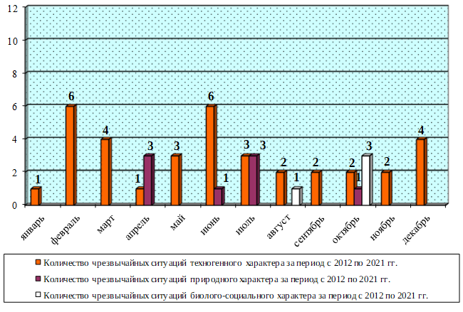
В течение мая чрезвычайные ситуации по числам распределяются следующим образом:
Период | 1 | 2 | 3 | 4 | 5 | 6 | 7 | 8 | 9 | 10 | 11 | 12 | 13 | 14 | 15 | 16 | 17 | 18 | 19 | 20 | 21 | 22 | 23 | 24 | 25 | 26 | 27 | 28 | 29 | 30 | 31
2012–2017 | ЧС не зарегистрировано
2018 | 1
2019 |  |  |  |  |  | 1 |  |  |  |  |  |  |  |  |  |  |  |  | 1
2020, 2021 | ЧС не зарегистрировано

Источники ЧС техногенного характера: | Источники ЧС природного характера:
1. Аварии на автодорогах (крупные дорожно-транспортные аварии и катастрофы) – 1 ЧС;  2. Аварии на магистральных газопроводах – 1 ЧС;  3. Пожары в зданиях жилого назначения – 1 ЧС. | –
Всего в результате ЧС пострадало 11 человек, в том числе погибло 5 человек. | –
Распределение количества чрезвычайных ситуаций по управленческим округам Свердловской области
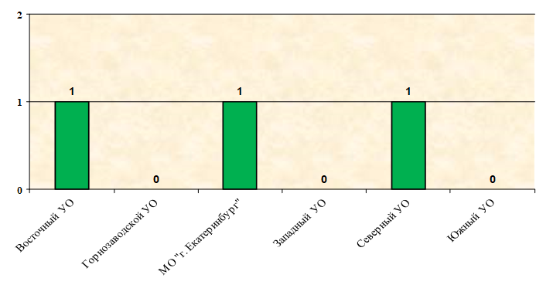

3. Прогноз чрезвычайных ситуаций природного и техногенного характера
на май 2022 года

3.1. Прогноз чрезвычайных ситуаций природного характера
В мае 2022 года на территории Свердловской области прогнозируются чрезвычайные ситуации, вызванные маловодьем на реке Чусовая и лесопожарной обстановкой.
Метеорологический прогноз
Возникновение чрезвычайных ситуаций, вызванных опасными и неблагоприятными метеорологическими явлениями, на территории Свердловской области не прогнозируется.
Согласно предварительному прогнозу Гидрометцентра России на территории Свердловской области средняя месячная температура воздуха в мае 2022 года ожидается выше нормы (норма 8,0–12,0°). Месячное количество осадков около среднего многолетнего количества (норма 41–60 мм).

Прогноз ожидаемого температурного фона и количества осадков на территории
Свердловской области в мае 2022 года
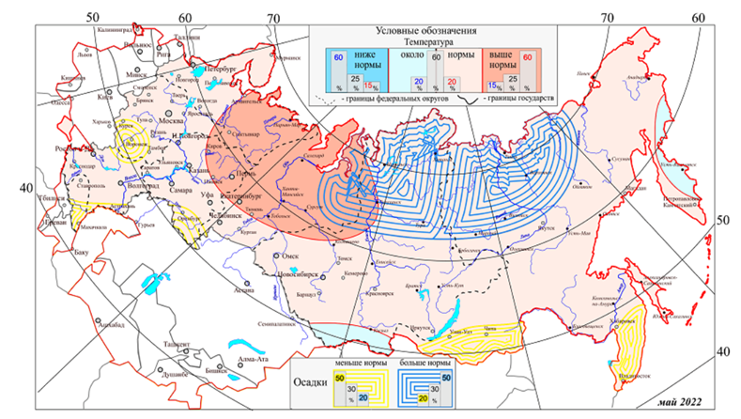

Паводковая обстановка
На территории Свердловской области чрезвычайных ситуаций, вызванных высокими уровнями воды в период весеннего половодья, не прогнозируется, не исключается возникновение ЧС муниципального характера, вызванного нарушением водоснабжения в городе Дегтярске, вызванного маловодьем в реке Чусовая.
В реках Свердловской области будут отмечаться изменения уровней воды как в сторону понижения, так и повышения, завершится разрушение ледяного покрова.
В мае 2022 года в зоне воздействия весеннего половодья ожидаются подтопления низководных мостов.
Затопления и подтопления объектов жизнеобеспечения, жилых домов и огородов, сибиреязвенных захоронений, складов ядохимикатов и свалок бытовых и промышленных отходов не прогнозируются.
На реке Чусовая в мае прогнозируется дальнейшее снижение уровня воды, ожидается затруднение по наполнению Верхнемакаровского и Волчихинского водохранилищ, входящих в Екатеринбургский промузел.
Маловодье на реке Чусовая может привести к уменьшению уровня воды на участке водозабора ниже критического и прекращению водоснабжения города Дегтярска. В городе Дегтярске проживает 15 326 человек.

Лесопожарная обстановка
На территории Свердловской области в мае 2022 года не исключается возникновение чрезвычайной лесопожарной обстановки.
В мае прогнозируется до 300 лесных пожаров. Площадь возгораний может составить 9000 гектар.
Среднее количество лесных пожаров на территории Свердловской области в мае составляет 212 очагов возгораний, средняя площадь – 3475,66 га.
В конце апреля–начале мая ожидается увеличение количества очагов возгораний лесных пожаров в связи с установлением теплой погоды выше нормы и высыханием верхнего слоя почвы. Не исключается возникновение торфяных пожаров.
В мае пожары возможны по всей территории Свердловской области, наибольшее количество прогнозируется в Артемовском городском округе, Муниципальном образовании Алапаевское, Муниципальном образовании город Алапаевск, Асбестовском городском округе, Березовском городском округе, городском округе Богданович, Гаринском городском округе, муниципальном образовании «город Екатеринбург», Ивдельском городском округе, Каменском городском округе, Камышловском муниципальном районе Свердловской области, Невьянском городском округе, городском округе Первоуральск, Полевском городском округе, Режевском городском округе, Сосьвинском городском округе, Сысертском городском округе, Тавдинском городском округе, Талицком городском округе, Туринском городском округе.

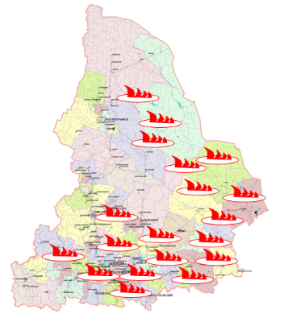

Для данного периода основной причиной возникновения лесных пожаров является несоблюдение населением мер пожарной безопасности при обращении с огнем в местах работы и отдыха.
Экологическая обстановка
На территории Свердловской области высокого и экстремально высокого уровня загрязнения атмосферного воздуха не прогнозируется.

Прогноз сейсмологической обстановки и экзогенных геологических процессов
Возникновение экзогенных геологических процессов (ЭГП) и сейсмособытий на территории области по всем типам прогнозируются на уровне среднемноголетних значений.

Прогноз возникновения биологической опасности
Эпидемиологическая обстановка
В мае 2022 года на территории Свердловской области прогнозируется следующее количество инфекционных заболеваний:

Прогноз инфекционной заболеваемости
Инфекция | Средний многолетний уровень  за 5 лет (абсолютные числа) | Прогноз на май 2022 года  (абсолютные числа)
Гепатит А | 15 | 9
Дизентерия | 11 | 3
Сальмонеллез | 121 | 110
Прочие ОКИ | 2804 | 2512
Грипп + ОРЗ | 59 240 | 60 525
Грипп | 9 | 0
Пневмония | 1629 | 1959

В мае 2022 года будут продолжаться мероприятия, направленные на снижение заболеваемости населения Свердловской области вирусом COVID-19, ожидается снижение заболеваемости ОРВИ.
Прогнозируется сезонный подъем заболеваемости клещевым энцефалитом и клещевыми боррелиозами.
С началом миграции перелетных птиц сохраняется вероятность заноса на территорию Свердловской области измененных штаммов вируса гриппа, что может привести к вспышке птичьего гриппа как среди домашних птиц, так и среди населения региона.
В период весеннего половодья существует реальная угроза попадания в водоемы выделений мышевидных грызунов, их погадок и трупов, инфицированных возбудителями туляремии и геморрагической лихорадки с почечным синдромом; загрязнение источников питьевого водоснабжения, а также вторичного загрязнения питьевой воды в связи с неудовлетворительным санитарно-техническим состоянием распределительных сетей вследствие высокой степени (60–70%) их изношенности и аварийности. Возможен рост заболеваемости среди населения ОКИ, ротавирусной инфекцией и гепатитом А.
Для поддержания эпидемического благополучия по заболеваемости инфекциями, управляемыми средствами специфической профилактики, необходимо обеспечить поддержание охвата населения профилактическими прививками на уровне не менее 95%.

Эпизоотическая обстановка
В мае 2022 года возможно возникновение до 3 случаев заболеваемости бешенством среди животных (в основном диких), с наибольшей вероятностью на территориях Восточного, Южного и Западного управленческих округов, что соответствует уровню среднемноголетних показателей за последние 5 лет.
На территориях Свердловской области с неблагоприятной эпизоотической обстановкой специалистами Департамента ветеринарии Свердловской области будет продолжена реализация специальных противоэпизоотических, ветеринарно-санитарных и карантинных мероприятий.

3.2 Прогноз чрезвычайных ситуаций техногенного характера

Чрезвычайные ситуации техногенного характера в мае 2022 года не прогнозируются.
В виду прогнозируемой температурой воздуха выше нормы количество ДТП в апреле 2022 года может составить до 200 случаев, что выше уровня среднемноголетнего показателя (178 случаев). В результате нарушений правил дорожного движения водителями транспортных средств и пешеходами прогнозируются аварийные ситуации с гибелью людей. В зоне риска участки федеральных и региональных дорог с интенсивным и скоростным движением.
Возможны аварийные ситуации с автотранспортом, перевозящим опасные грузы (утечки нефтепродуктов из автоцистерн, разливы и возгорания).
Чрезвычайные ситуации на железнодорожном транспорте не прогнозируются.
Возможны аварийные ситуации на железнодорожных переездах, а также на железнодорожных путях. Не исключаются происшествия, связанные с утечкой токсичных веществ из железнодорожных цистерн.
Чрезвычайные ситуации на воздушном транспорте не прогнозируются.
Возможны аварийные посадки воздушного транспорта, связанные с техническими неисправностями авиалайнеров.
На системах жизнеобеспечения чрезвычайные ситуации не прогнозируются.
По причине сильного износа технологического оборудования и ветхости сетей прогнозируются нарушения на системах жизнеобеспечения (по многолетним наблюдениям) в муниципальном образовании «город Екатеринбург», Артемовском, Полевском, Режевском городских округах, Каменск-Уральском, Камышловском городских округах Свердловской области, городском округе Заречный.
Прогнозируются аварийные ситуации на системе электроснабжения в Каменск-Уральском городском округе Свердловской области, Махнёвском муниципальном образовании, Новолялинском городском округе, городском округе Верхняя Пышма, Нижнесергинском и Таборинском муниципальных районах Свердловской области.
Чрезвычайные ситуации, связанные с взрывами и разрушением (обрушением) в зданиях и сооружениях, а также аварии с выбросом опасных химических веществ, разливом нефти и нефтепродуктов на территории Свердловской области не прогнозируются.
Техногенные пожары прогнозируются, преимущественно, в жилых домах, надворных постройках частного сектора в городах и сельской местности, вызванные несоблюдением населением правил пожарной безопасности при эксплуатации печного отопления, бытовых газовых баллонов.
Исходя из результатов многолетних наблюдений, больше всего техногенных пожаров в мае 2022 года следует ожидать в муниципальном образовании «город Екатеринбург», город Нижний Тагил, Белоярском, Горноуральском, Каменском, Кушвинском, Невьянском, Серовском, Сысертском городских округах, Каменск-Уральском городском округе Свердловской области, городском округе Первоуральск.
Прогнозируются происшествия, связанные с нарушением правил поведения людей на водных объектах Свердловской области.

4. Рекомендации по снижению рисков возникновения чрезвычайных ситуаций
и смягчению их последствий

1. Для предупреждения возможных ДТП и аварий:
1.1. Органам местного самоуправления муниципальных образований, расположенных на территории Свердловской области:
1.1.1 проводить мониторинг дорожной обстановки на подведомственной территории;
1.1.2 информировать предприятия и организации, осуществляющие перевозки пассажиров и опасных грузов на подведомственной территории, о необходимости ограничения выхода транспортных средств при наступлении опасных природных явлений.

1.2. Органам ГИБДД:
1.2.1 при возникновении опасных метеорологических явлений, влияющих на безопасность дорожного движения, обеспечить усиленное несение службы патрульными экипажами ДПС;
1.2.2 реализовать меры по предупреждению аварийных ситуаций на участках автомобильных дорог, наиболее уязвимых к возникновению ДТП;
1.2.3 для предупреждения дорожно-транспортных происшествий среди детей и подростков проводить разъяснительную работу с водителями транспортных средств по соблюдению мер повышенной безопасности на дорогах.
1.3. Руководителям предприятий и организаций, осуществляющим перевозки пассажиров и опасные грузы:
1.3.1 осуществлять регулярный контроль технического состояния транспорта;
1.3.2 проводить дополнительный инструктаж водителей;
1.3.3 предусмотреть повышенные меры безопасности при перевозке опасных грузов: нефтепродуктов, горючих и ядовитых газов, взрывчатых и опасных химических веществ.
1.4. Дорожно-эксплуатационным организациям своевременно и в полном объеме производить необходимые работы для поддержания удовлетворительного состояния дорожного покрытия.
2. На системах жизнеобеспечения:
2.1. Органам местного самоуправления муниципальных образований, расположенных на территории Свердловской области, для предотвращения аварийных и чрезвычайных ситуаций:
2.1.1 осуществлять постоянный контроль за пополнением до установленных норм необходимых запасов материально-технических ресурсов для локализации и ликвидации аварий на объектах систем жизнеобеспечения населения;
2.1.2 осуществлять контроль за своевременным обследованием и профилактическим ремонтом газового оборудования и сетей газоснабжения, противопожарным состоянием в жилых домах и объектах соцкультбыта;
2.1.3 провести в кратчайшие сроки комплекс мероприятий по погашению задолженности за поставленные ранее топливно-энергетические ресурсы.
2.2 Предприятиям, эксплуатирующим оборудование систем жизнеобеспечения населения:
2.2.1 на системах газоснабжения, в процессе периодического обхода (осмотра) наружного газопровода, уделять особое внимание проверке состояния отключающих устройств и целостности фланцевых соединений газопроводов;
2.2.2 обеспечить готовность коммунальных и дорожных служб к обеспечению нормального функционирования систем жизнеобеспечения и транспортного сообщения в период ограничения большегрузного движения транспорта на автодорогах.
3. Для предупреждения заболеваемости населения и сельскохозяйственных животных
Органам местного самоуправления муниципальных образований, расположенных на территории Свердловской области:
3.1 проводить противоэпидемические и профилактические мероприятия по предупреждению распространения среди населения заболеваемости ОКИ, в том числе вирусной этиологии, гепатитом А, коронавирусной инфекцией, а также клещевыми инфекциями;
3.2 для эпидемического благополучия по заболеваемости инфекциями, предотвращения летальных исходов обеспечить поддержание максимального охвата населения профилактическими прививками;
3.3 проводить проверку эпизоотического состояния поголовья животных и птиц в хозяйствах (фермы, отделения, птичники, населенные пункты или части их, отдельные стада, и т.д.) в отношении опасных инфекционных заболеваний на территории Свердловской области.
При установлении заболевания животных и птиц вводить комплекс ограничений, препятствующих распространению болезни.
4. Для предупреждения гибели населения на воде
Центру ГИМС Главного управления МЧС России по Свердловской области продолжать в средствах массовой информации разъяснительную работу о соблюдении населением требований безопасности на водных объектах.
5. В жилом секторе
Органам Государственного пожарного надзора (ГПН) для предотвращения роста техногенных пожаров:
5.1 проводить работу по контролю за использованием населением самодельных и несертифицированных электронагревательных приборов, бытовых газовых, керосиновых, бензиновых и других устройств;
5.2 продолжать разъяснительную работу в средствах массовой информации по вопросам профилактики пожаров в населенных пунктах и дачных участках.
6. В целях подготовки к безаварийному пропуску паводковых вод
6.1 Органам исполнительной власти Свердловской области и организациям, ответственным за координацию мероприятий по безаварийному пропуску весеннего половодья и дождевых паводков, организовать выполнение мероприятий, рекомендованных распоряжением Правительства Свердловской области от 30.12.2021 № 774-РП «О мерах по подготовке и пропуску весеннего половодья и паводковых вод в 2022 году на территории Свердловской области».
6.2 Органам местного самоуправления муниципальных образований, расположенных на территории Свердловской области, организовать выполнение превентивных мероприятий, утвержденных протоколом заседания комиссии по предупреждению и ликвидации чрезвычайных ситуаций и обеспечению пожарной безопасности Свердловской области от 15.06.2018 № 4.
7. В целях подготовки к лесопожарному периоду
7.1 Органам исполнительной власти Свердловской области и организациям организовать выполнение мероприятий, рекомендованных распоряжением Правительства Свердловской области от 02.03.2022 № 87-РП «Об обеспечении пожарной безопасности в лесах, расположенных на территории Свердловской области, в 2022 году».
7.2 Органам местного самоуправления муниципальных образований, расположенных на территории Свердловской области, организовать выполнение превентивных мероприятий, утвержденные протоколом заседания комиссии по предупреждению и ликвидации чрезвычайных ситуаций и обеспечению пожарной безопасности Свердловской области от 29.03.2018 № 2.

